Информационные материалы по проекту решения Думы Уссурийского городского округа «О внесении изменений в решение Думы муниципального образования г. Уссурийск и Уссурийский район от 30 ноября 2004 года
№ 104 «О Правилах землепользования и застройки Уссурийского городского округа».
Внести в решение Думы муниципального образования г. Уссурийск и Уссурийский район от 30 ноября 2004 года «О Правилах землепользования и застройки Уссурийского городского округа» следующие изменения:
1. изменить границы территориальной зоны застройки жилыми домами сезонного проживания (Ж 6) в результате уменьшения и введения зоны застройки индивидуальными жилыми домами (Ж 1) для земельного участка с кадастровым номером 25:34:016502:3670, площадью 1493 кв.м, расположенного примерно в 16 м по направлению на север от ориентира жилой дом, адрес ориентира: Приморский край, г. Уссурийск,
ул. Известковая, 26.
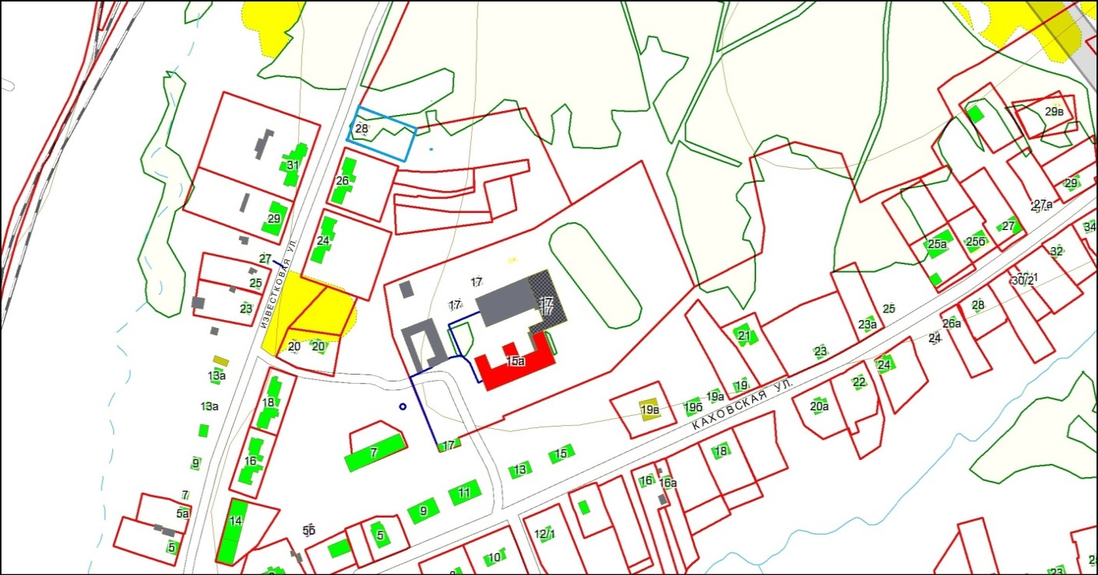
Ж 1
Ж 6
2. изменить границы территориальной зоны режимных территорий (РТ) в результате уменьшения и введения коммунально-складской зоны (ПР 5) для земельного участка с кадастровым номером 25:34:017701:125, площадью 1000 кв.м, расположенного относительно ориентира жилой дом, адрес ориентира: Приморский край, г. Уссурийск, ул. Лесозаводская, д. 1а.
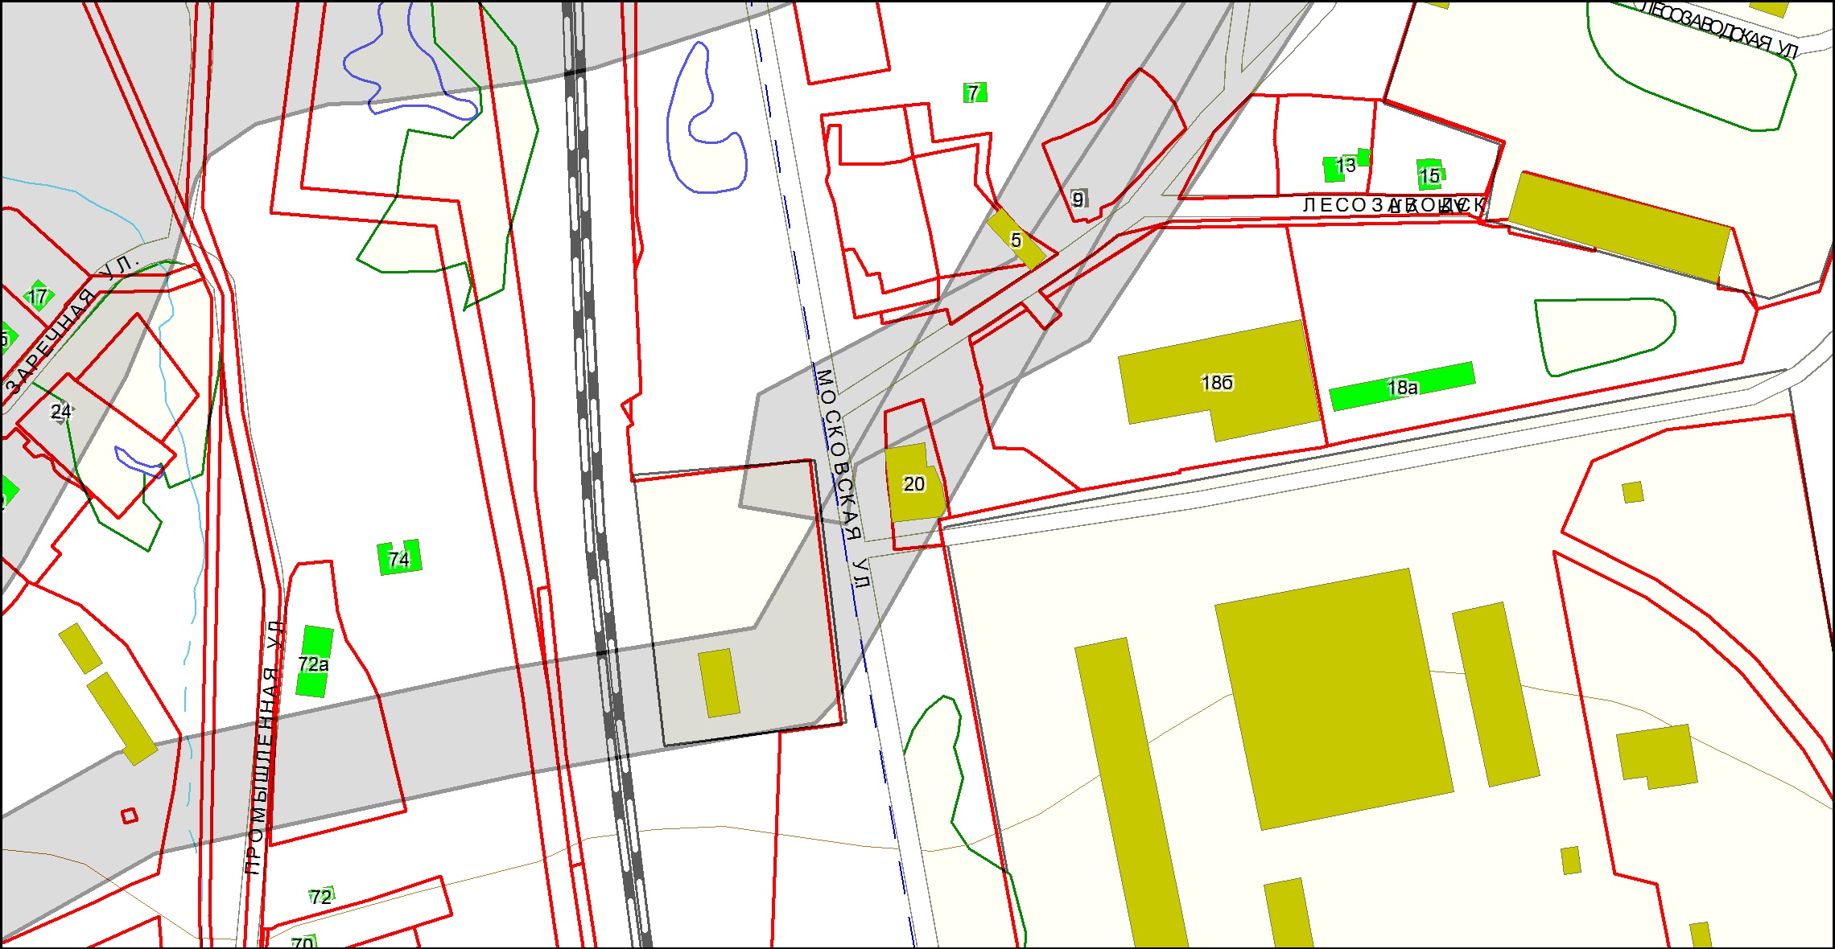
ПР 5
3. изменить границы территориальной зоны застройки многоэтажными жилыми домами (Ж 4) в результате уменьшения и введения зоны застройки малоэтажными жилыми домами (Ж 2) для земельного участка с кадастровым номером 25:18:100101:6477, площадью 3086 кв.м расположенного примерно в 230 м по направлению на восток относительно ориентира жилой дом, адрес ориентира: Приморский край, г. Уссурийск, с. Воздвиженка, ул. Заречная, 24.
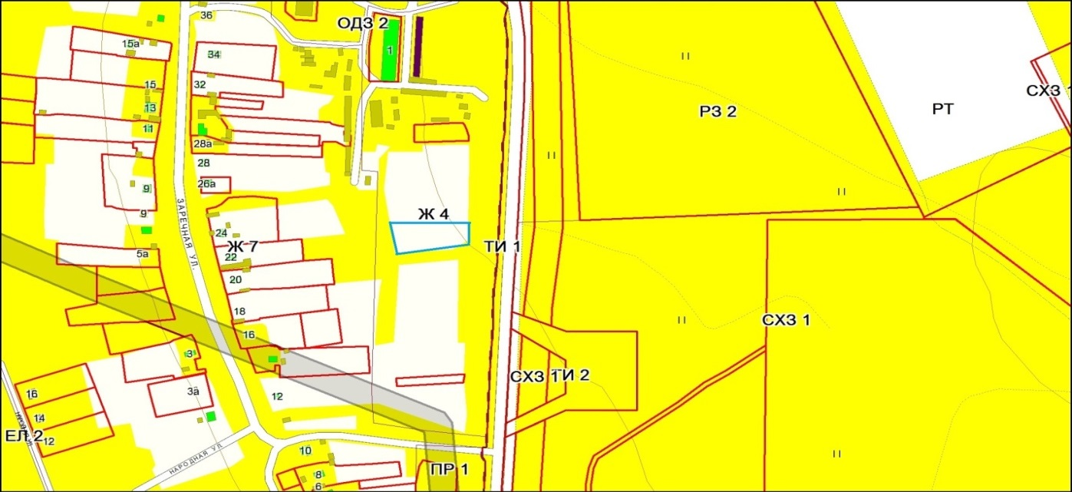
Ж 7
Ж 4
4. изменить границы территориальной зоны застройки жилыми домами сезонного проживания (Ж 6) в результате уменьшения и введения зоны жилой застройки сел (Ж 7) по координатам поворотных точек, площадью 2490 кв.м, расположенного относительно ориентира жилой дом, адрес ориентира: Приморский край, г. Уссурийск, ст. Лимичевка, ул. Садовая, д. 19а.
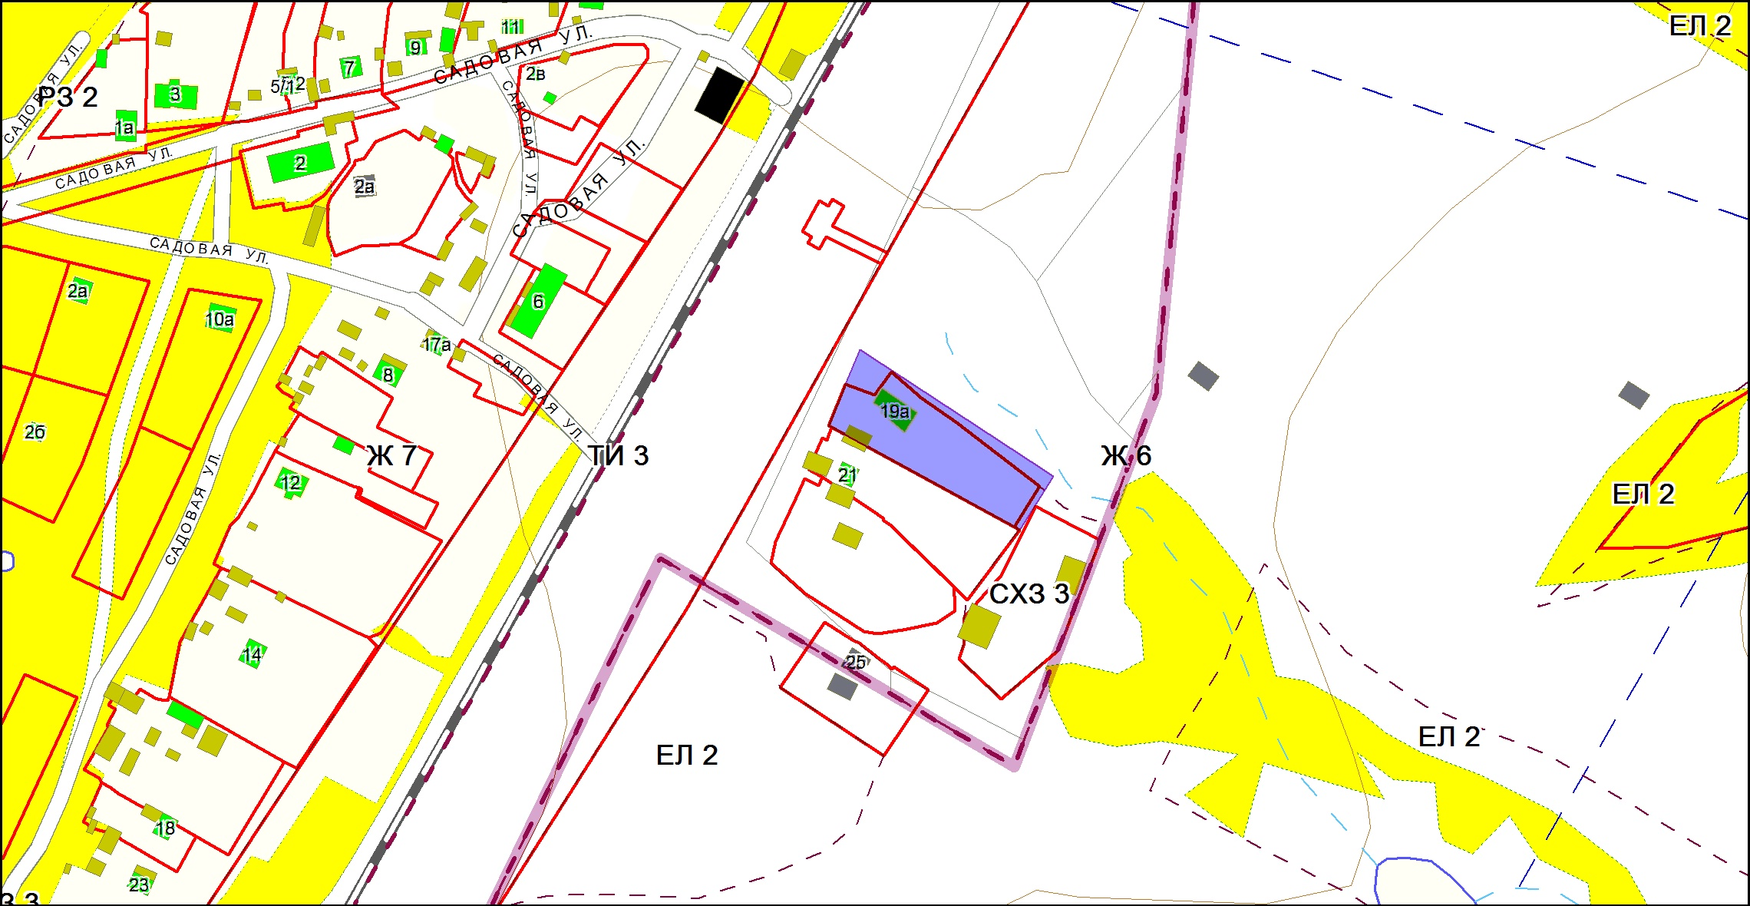
Ж 6
Ж 7
5. изменить границы территориальной зоны застройки многоэтажными жилыми домами (Ж 4) в результате уменьшения и введения зоны застройки индивидуальными жилыми домами (Ж 1) по координатам поворотных точек для земельного участка, площадью 969 кв.м, расположенного относительно ориентира жилой дом, адрес ориентира: Приморский край, ул. Крестьянская, д. 146.
изменить границы территориальной зоны застройки многоэтажными жилыми домами (Ж 4) в результате уменьшения и введения зоны застройки индивидуальными жилыми домами (Ж 1) для земельного участка с кадастровым номером 25:34:017001:1126, площадью 600 кв.м, расположенного относительно ориентира, адрес ориентира: Приморский край, г. Уссурийск, ул. Крестьянская, д. 142 а.
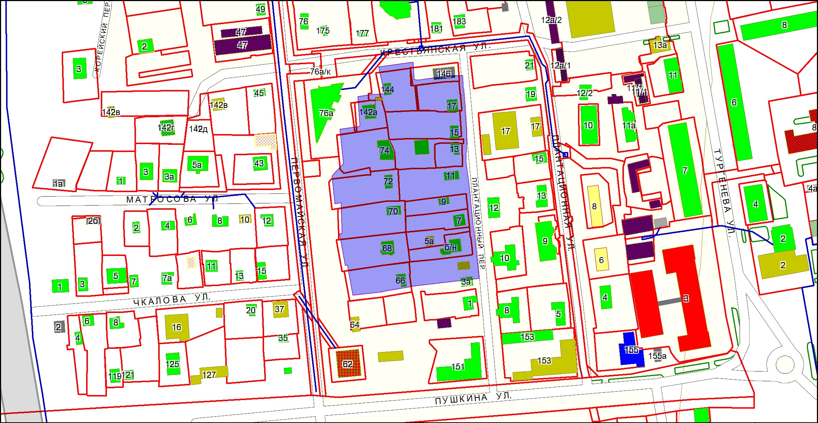
Ж 4
Ж 1
6. изменить границы территориальной зоны застройки среднеэтажными жилыми домами с нежилыми помещениями на первых этажах (Ж 5) в результате уменьшения и введения зоны застройки индивидуальными жилыми домами (Ж 1) для земельного участка с кадастровым номером 25:34:017401:405, площадью 1500 кв.м. расположенного относительно ориентира жилой дом, адрес ориентира: Приморский край, г. Уссурийск, ул. Раковская, д. 6;
изменить границы территориальной зоны застройки среднеэтажными жилыми домами с нежилыми помещениями на первых этажах (Ж 5) в результате уменьшения и введения зоны застройки индивидуальными жилыми домами (Ж 1) для земельного участка с кадастровым номером 25:34:017102:442, площадью 1720 кв.м, расположенного относительно ориентира жилой дом, адрес ориентира: Приморский край, г. Уссурийск, ул. Полушкина, 12.
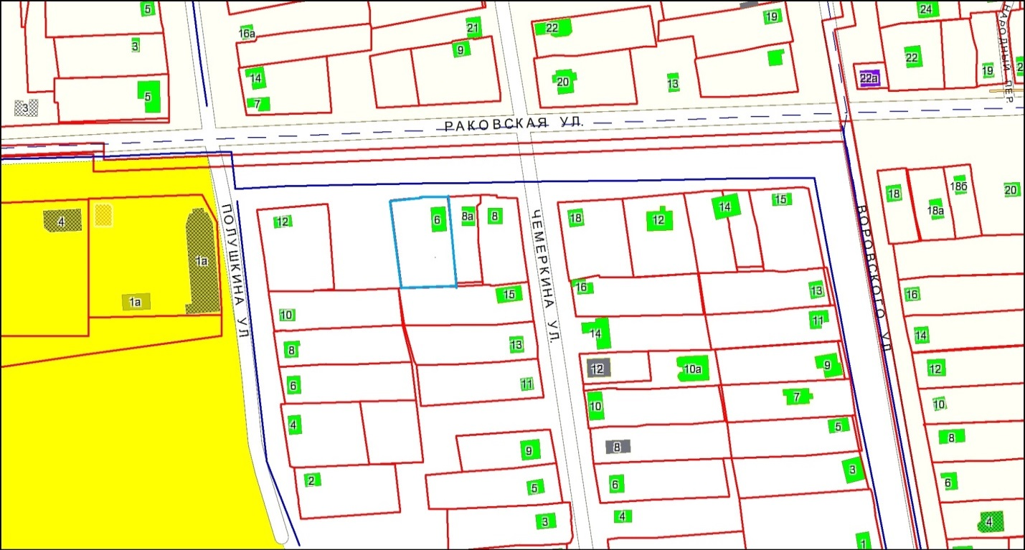
Ж 5
Ж 1
7. изменить границы территориальной зоны застройки многоэтажными жилыми домами (Ж 4) в результате уменьшения и введения зоны застройки индивидуальными жилыми домами (Ж 1) по координатам поворотных точек для земельного участка, площадью 1125 кв.м., расположенного относительно ориентира жилой дом, адрес ориентира: Приморский край,
г. Уссурийск, ул. Крестьянская, д. 139б.
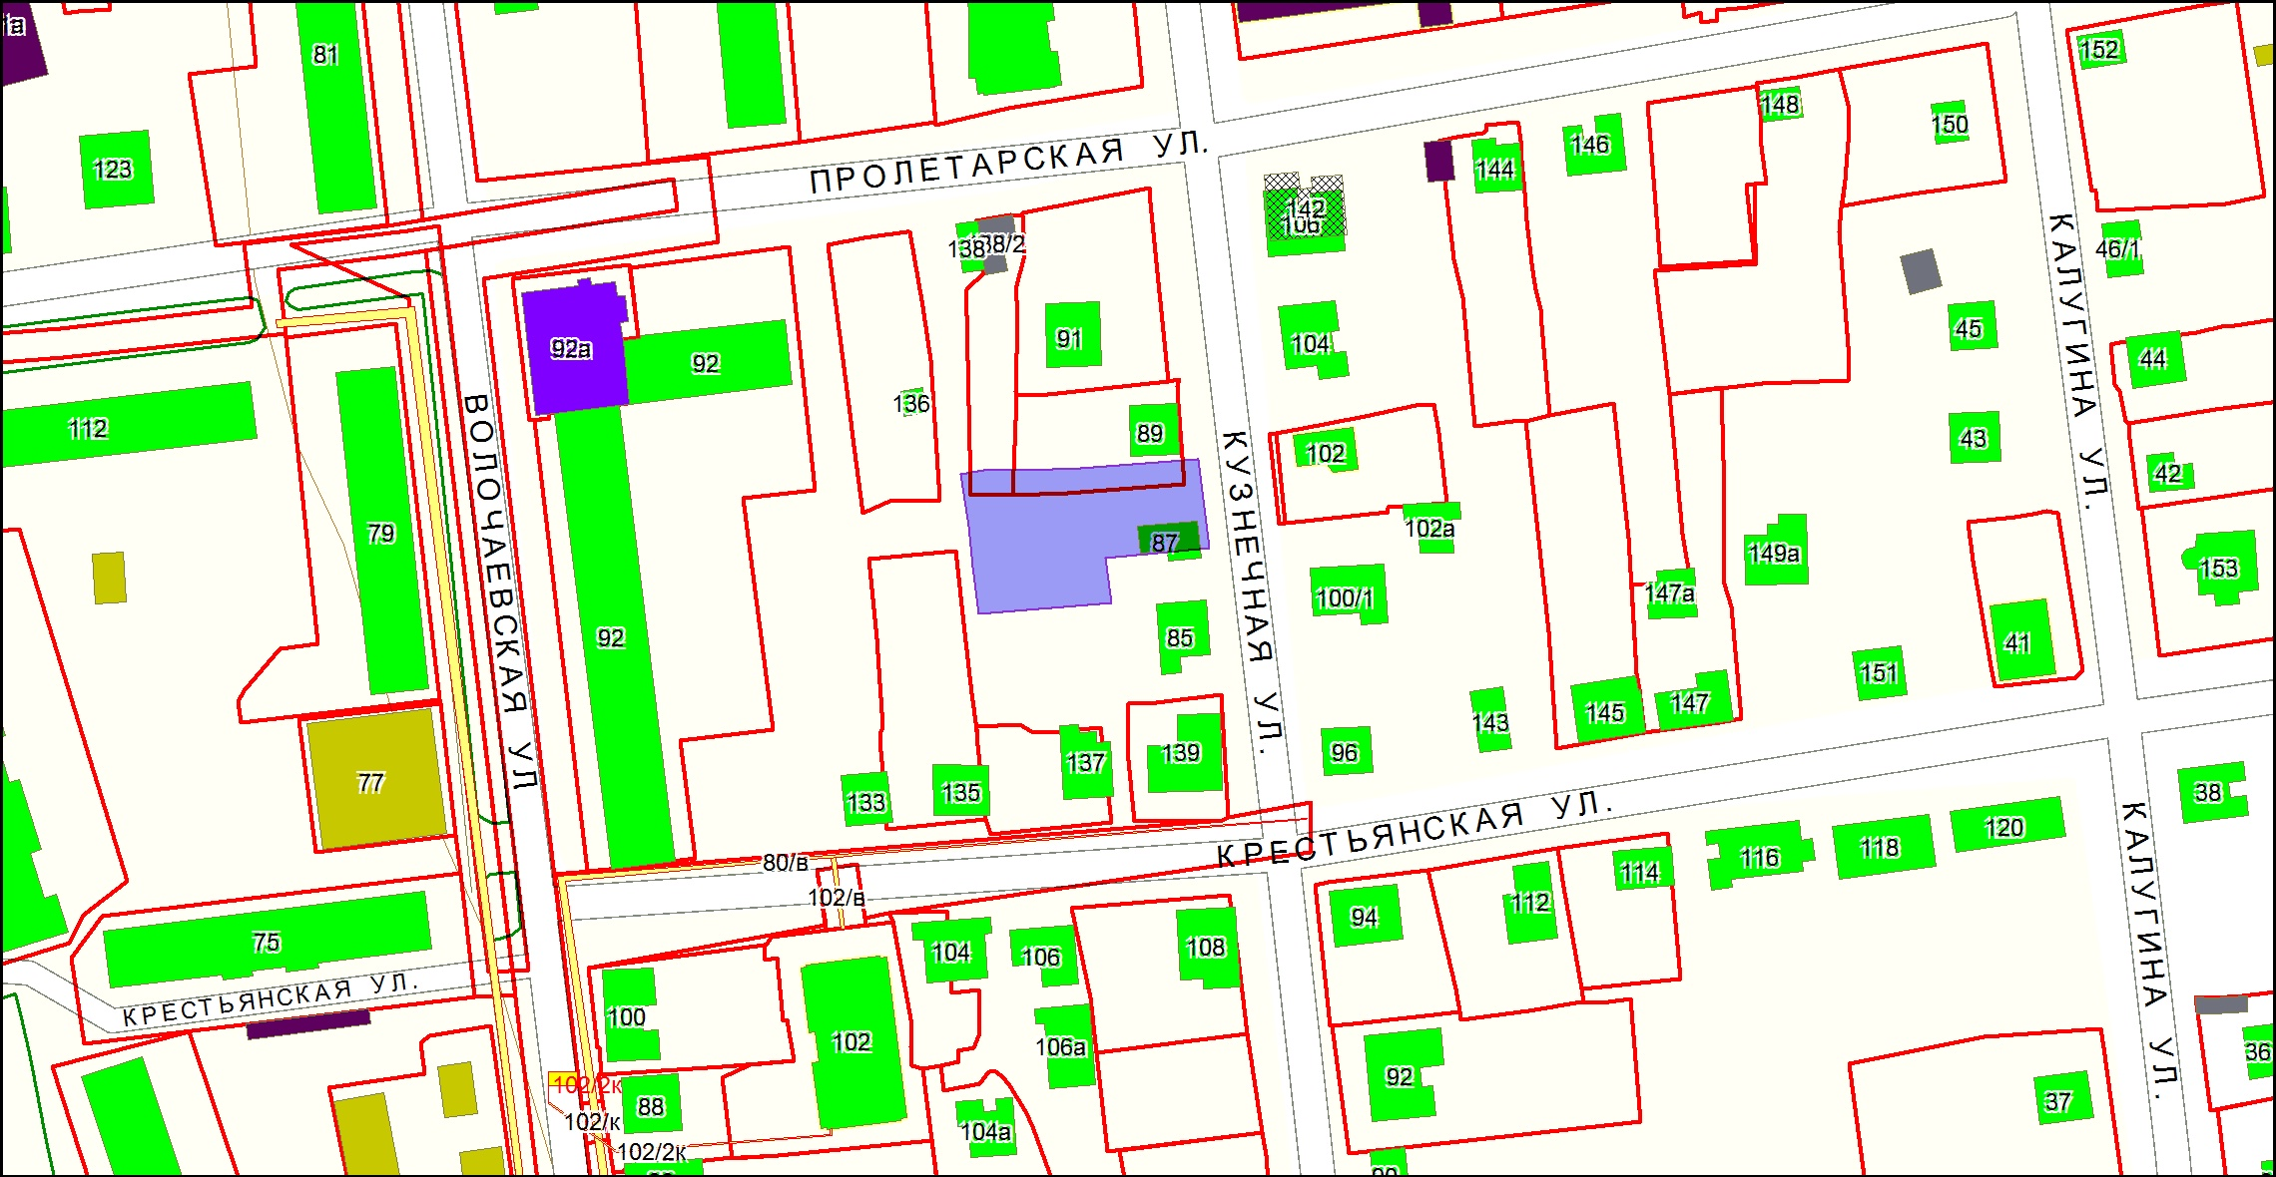
Ж 1
Ж 4
8. изменить границы территориальной зоны застройки многоэтажными жилыми домами (Ж 4) в результате уменьшения и введения зоны застройки индивидуальными жилыми домами (Ж 1) для земельного участка
с кадастровым номером 25:34:017001:12955, с площадью 686 кв.м, расположенного относительно ориентира жилой дом, адрес ориентира: Приморский край, г. Уссурийск, ул. Волочаевская, 114.
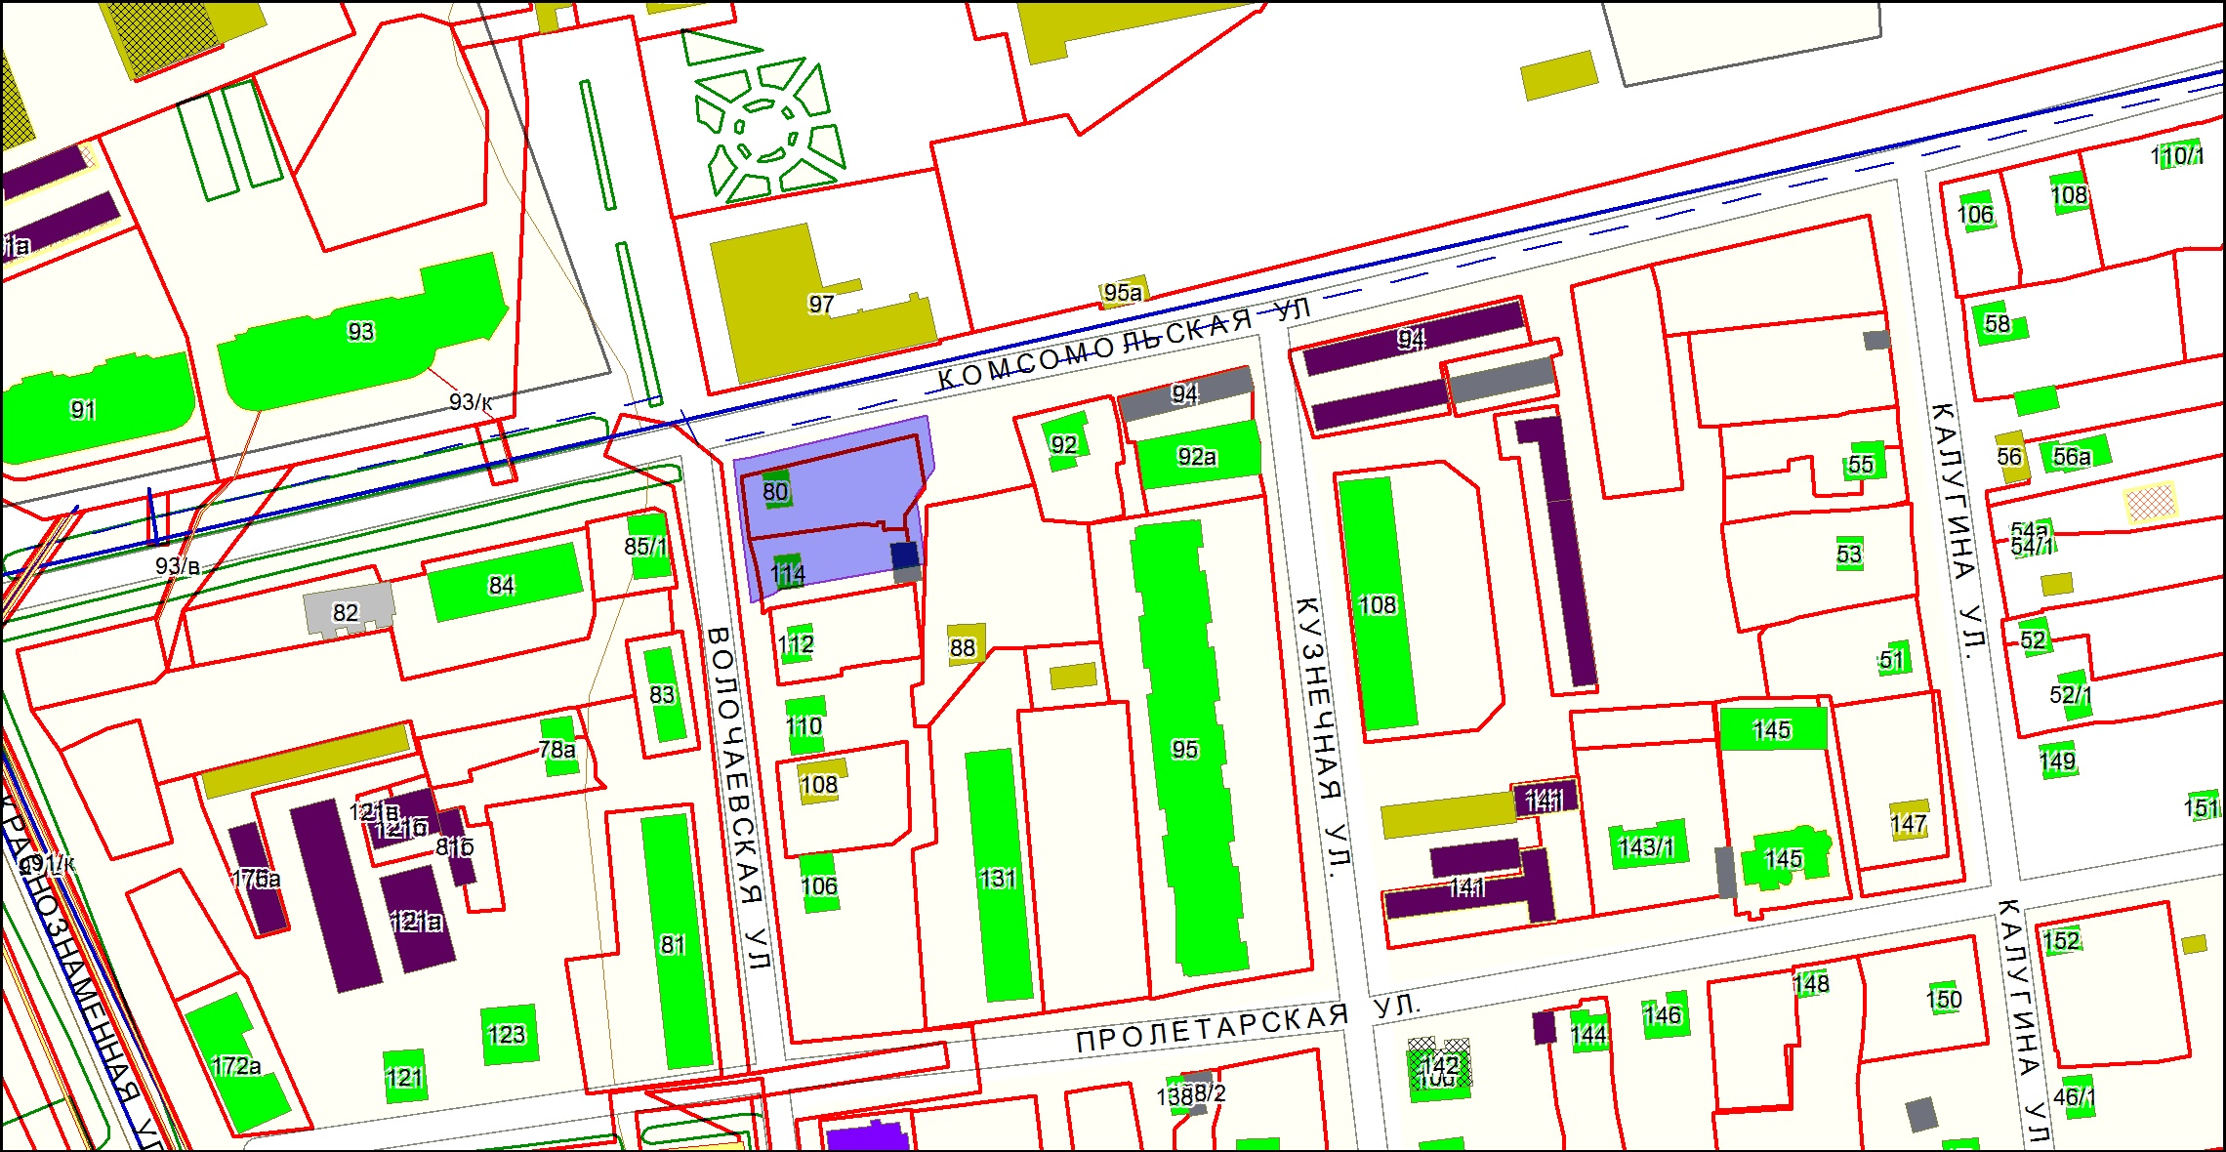
Ж 4
Ж 1
9. изменить границы территориальной коммунально-складской зоны (ПР 5) в результате уменьшения и введения зоны застройки индивидуальными жилыми домами (Ж 1) для земельного участка с кадастровым номером 25:34:016502:985, который установлен относительно ориентира, расположенного в границах участка, адрес ориентира: Приморский край,
г. Уссурийск, ул. Урицкого, 63.
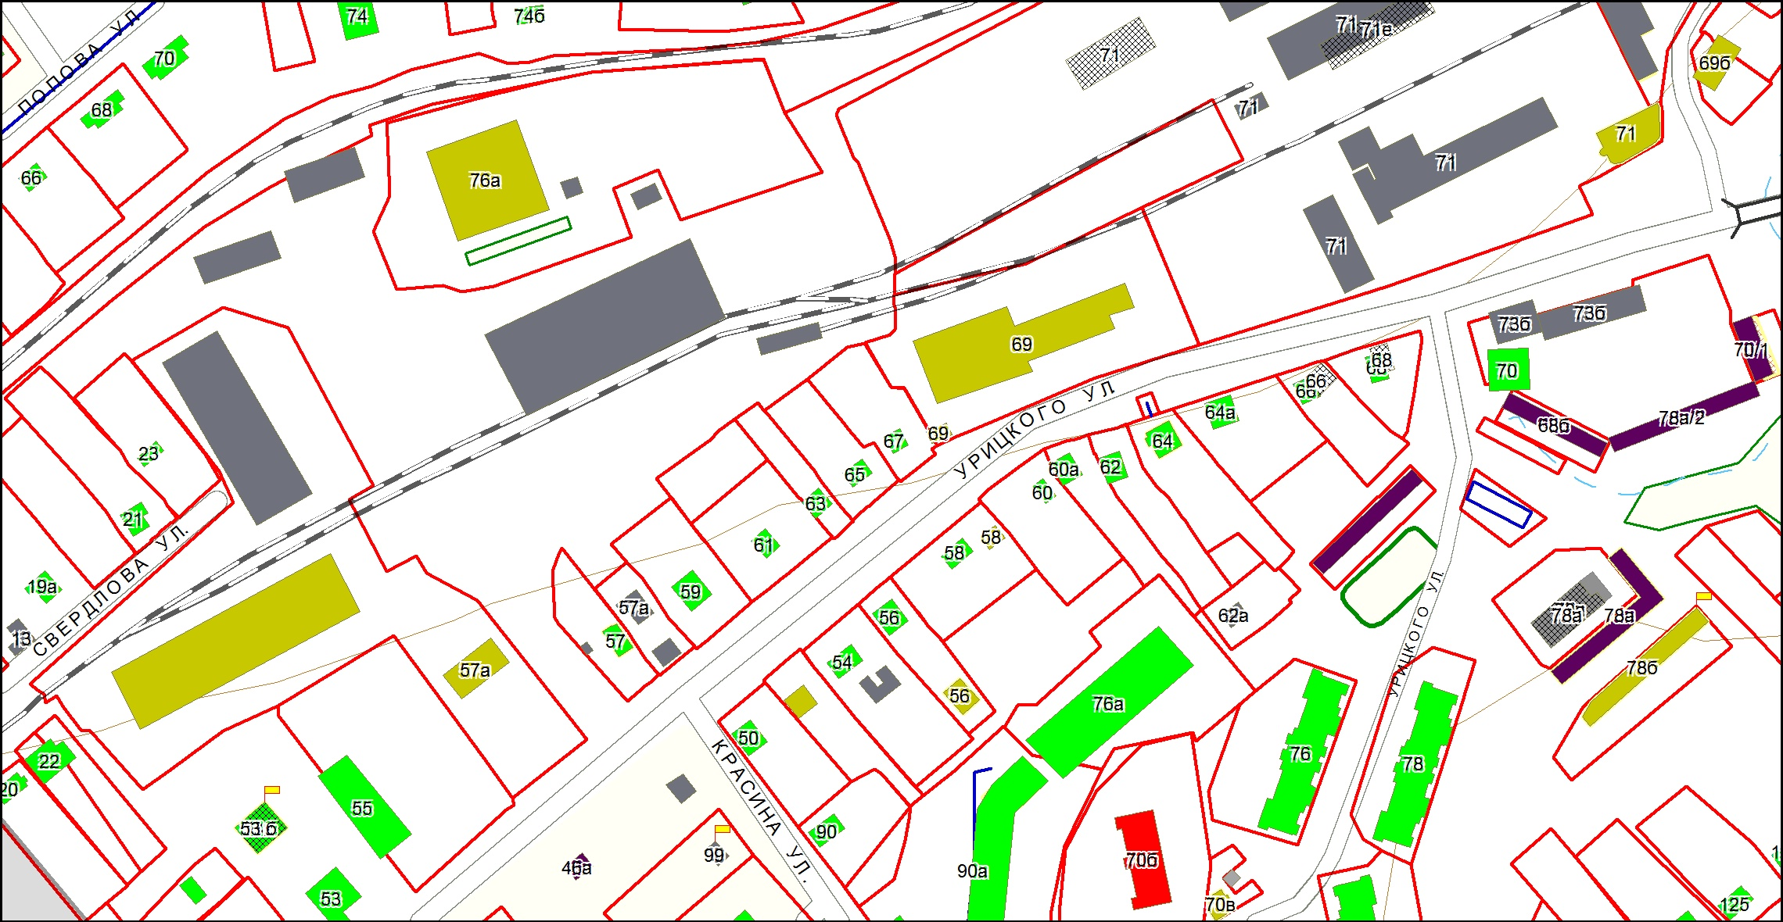
10. изменить границы территориальной зоны общественного и социального назначения (ОДЗ 2) в результате уменьшения и введения коммунально-складской зоны (ПР 5) для земельного участка с кадастровым номером 25:34:017101:714, площадью 2801 кв.м, расположенного примерно в 37 м
по направлению на юго-запад относительно ориентира здание столовая, адрес ориентира: Приморский край, г. Уссурийск, пр. Блюхера, 15а.
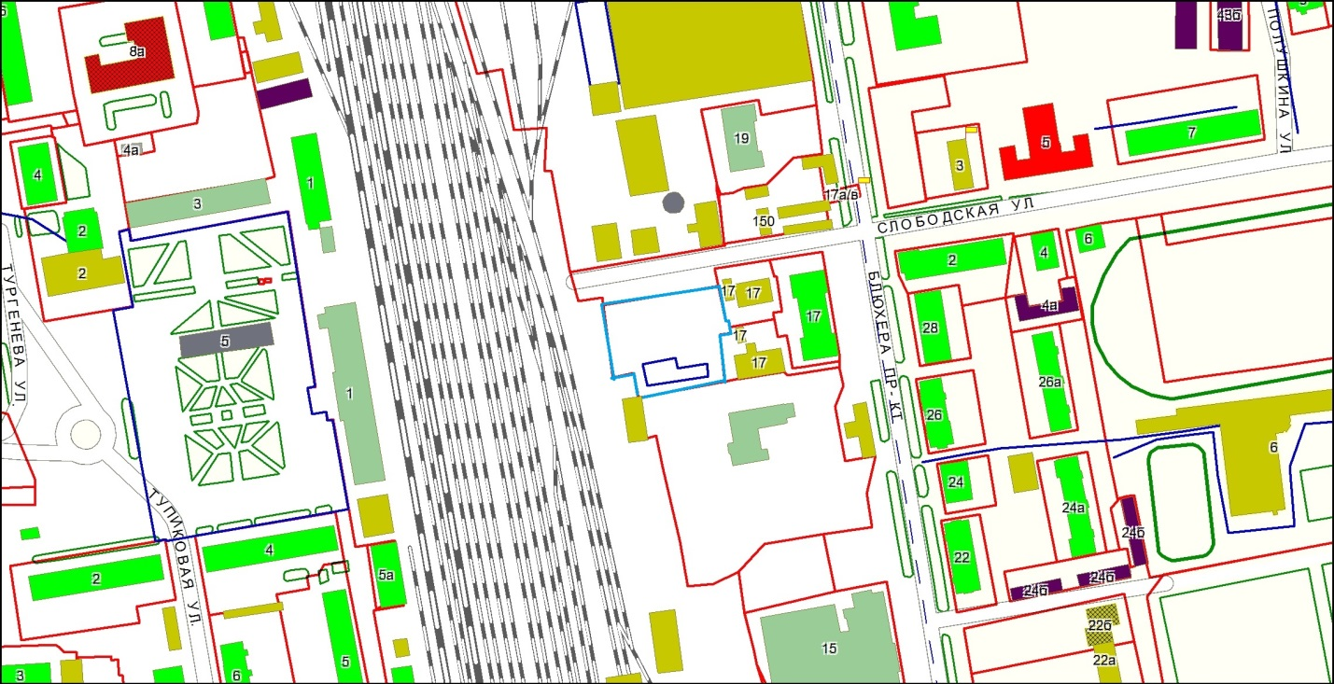
ОДЗ 2

